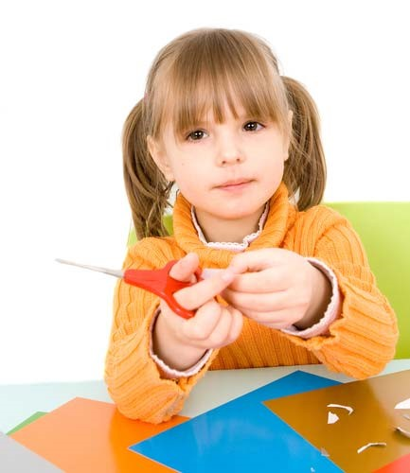
Научите детей работать ножницами!
Дорогие родители!
Ваши детки уже большие. Они многое умеют делать сами. Многому им еще предстоит научиться. Например, сейчас детки учатся правильно держать ножницы и работать ими.
А знаете ли вы, что специалисты говорят, что для того, чтобы привить ребенку какой-то навык необходимо трудиться 2 недели, а чтобы переучить малыша, если он научен неправильно, придется затратить не менее 2 месяцев?
Мы призываем Вас к тому, чтобы 2 недели для Вашего ребенка не превратились в 2 месяца страданий.
Как же правильно нужно держать ножницы? В правой руке (если ребенок правша), первым и третьим пальцем (большой и средний палец руки). Указательный пальчик не залезает в колечко ножниц, он помогает ножнички сдвигать во время работы. Следим за тем, чтобы малыш не выворачивал руку. Бумагу ребенок держит в другой руке. Она не должна быть большой. Вначале обучения ребенок режет по прямой, полоске бумаги. Вы можете потом сделать из этих полосок аппликации на следующие темы: "Заборчик", "Дерево", "Узор из полосок"…
Пожалуйста, помогите своему малышу получить радость от творчества.

